شماره بولتن04-00
تیر ماه 1400

بولتن ماهانه
اداره کل هواشناسی استان قزوین

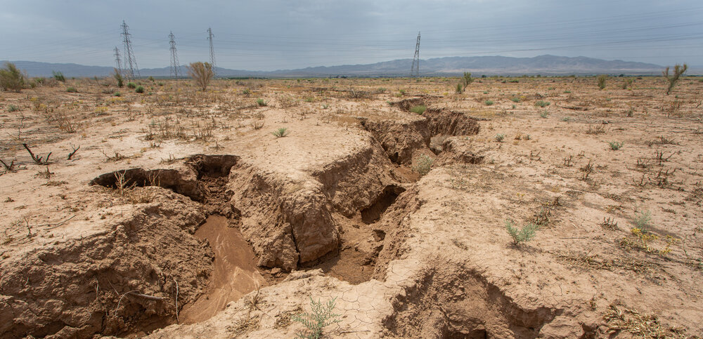

آنچه در این شماره میخوانید:
نشانی: قزوین، مجتمع ادارات پونک، اداره کل هواشناسی استان قزوین

تلفن: 02833657020
نمابر: 02833657026
کد پستی: 49995-34147

پایگاه اینترنتی:
http://www.qazvinmet.ir
- مروری بر وضعیت بارش استان در تیر ماه 1400 (صفحه 4-2)
- مروری بر وضعیت دمای استان در تیر ماه 1400 (صفحه 8-5)
- بررسی رخداد باد در استان طی تیر ماه 1400 (صفحه 11-9)
- بررسی شاخص خشکسالی (SPEI) سه ماهه استان در تیر ماه 1400 (صفحه 12)
- تحلیل سینوپتیکی استان در تیر ماه 1400 (صفحه 13)
- تحلیل مخاطرات جوی استان در تیر ماه 1400 (صفحه 14)
- گزارشی از فعالیت های توسعه هواشناسی کاربردی استان طی تیر ماه 1400(صفحه 15)

چکیده
در تیر ماه سال جاری میانگین بارش استان 4/4 میلی متر بوده است که در مقایسه با بلند مدت 6/ میلی متر(5/12 درصد) کاهش داشته است. شهرستان قزوین با 8/8 میلی متر و شهرستان البرز با 8/0 میلی متر به ترتیب بیشترین و کمترین سهم را از نزولات جوی این ماه داشته اند. نتایج مقایسه بارش تیر ماه سال جاری نسبت به دوره بلند مدت بیانگر بارش کمتر از حد نرمال در تمام شهرستان ها بوده است (کاهش ناچیز بارش). بطور کلی استان قزوین از ابتدای سال آبی جاری تا پایان تیر ماه 1400 تنها 4/65 درصد از بارش یک سال کامل آبی خود را دریافت کرده است در حالیکه این عدد در بلند مدت 2/98 درصد می باشد. نقشه توزیع مکانی بارش تیر ماه سال جاری برای پهنه وسیعی از استان بارش اندک کمتر از 5 میلیمتر را نشان می دهد در حالی که بیشینه مقادیر بارش به میزان 10 تا 20 میلی متر تنها در ارتفاعات بخش طارم سفلی و بخش رودبار الموت شهرستان قزوین دیده می شود.
بررسی وضعیت دمایی استان در تیر ماه سال جاری برای هر سه متغبیر دمای کمینه، بیشینه و متوسط بیانگر افزایش مقادیر نسبت به نرمال بلند مدت در کلیه شهرستان ها می باشد. شهرستان آبیک با میانگین دمای 2/28 درجه سلسیوس و شهرستان آوج با 6/24 درجه سلسیوس به ترتیب گرم ترین و خنک ترین نقاط استان در این ماه بوده اند. استان قزوین با متوسط دمای 1/26 درجه سلسیوس 9/1 درجه افزایش دما را نسبت به بلند مدت نشان می دهد. اختلاف میانگین دمای تیر ماه 1400 با بلند مدت به غیر از ارتفاعات غربی بخش طارم سفلی با ناهنجاری منفی 5/0 درجه در تمام شهرستان های استان ناهنجاری مثبت بین 5/0 تا 5/2 درجه را نشان می دهد. بیشترین ناهنجاری در بخش هایی از الموت مرکزی و شرقی شهرستان قزوین بین 5/3 تا 5/4 درجه دیده می شود.
در خرداد ماه سال جاری در بخش های شرقی استان مناطق آبیک باد های شرقی حاکم بوده اند، در مناطق مرکزی، شمالی و غربی استان شهر های قزوین، معلم کلایه، رازمیان و کوهین باد های غربی و شمالی غربی غلبه داشته اند، در تاکستان و بوئین زهرا و آوج نیز باد غالب شمالی بوده است.
بررسی نقشه پهنه بندی خشکسالی 3 ماهه منتهی به پایان خرداد ماه 1400(شکل 6)، نشان می دهد که به غیر از محدوده بخش مرکزی و ارتفاعات غربی بخش طارم سفلی شهرستان قزوین که وضعیت نرمال دارند سایر نقاط دچار خشکسالی در فاز های مختلف خفیف تا بسیار شدید می باشند.
از دوازدهم تا هیجدهم ماه با گسترش و تقوبت پرارتفاع جنب حاره با پربند ارتفاعی 591 ژئوپتانسیل دکامتری شرایط جوی پایدار و نشست هوا بر منطقه حاکم شد و با توجه به افزایش ارتفاع تراز میانی جو و فرارفت هوای گرم دمای هوا روند افزایشی داشت. روزهای بیست و چهارم و بیست و پنجم ماه در تراز 200 میلی باری روبادی با هسته 80 نات روی غرب کشور شکل گرفت و در تراز 500 میلی باری با شکلگیری مرکز کم ارتفاع 579 ژئوپتانسیل دکامتری در شرق ترکیه، شمال غرب کشور و استان جلوی محور ناوه قرار گرفت و ارتفاع حدود 6 ژئوپتانسیل دکامتر کاهش پیدا کرد و با عبور متناوب امواج کوتاه بارشهای به نسبت خوبی را برای برخی مناطق بویژه ارتفاعات شمالی استان بهمراه داشت.
در روز های 14 و 15 تیر با نفوذ موج گرمایی به منطقه شاهد افزایش دما در سرتاسر استان بودیم بطوری که در این تاریخ بیشینه دما در اکثر مناطق استان به 40 درجه سلسیوس و بالاتر رسید بارش نسبتا خوب باران در تاریخ 25 این ماه در برخی مناطق بویژه در ارتفاعات شمالی استان از مخاطراتی بود که در بخش کشاورزی خساراتی را بهمراه داشت.
برگزاری جلسات دیسکاشن هواشناسی کشاورزی و اجرای برنامه عملیاتی تابستان 1400 از جمله مهمترین اقدامات در حوزه توسعه هواشناسی در این ماه بوده است.

تحلیلی بر وضعیت بارش استان در تیر ماه 1400

جدول 1- جدول اطلاعات بارش تیر ماه 1400 استان قزوین و مقایسه با سال گذشته و بلندمدت

در تیر ماه سال جاری میانگین بارش استان 4/4 میلی متر بوده است که در مقایسه با بلند مدت 6/ میلی متر(5/12 درصد) کاهش داشته است. شهرستان قزوین با 8/8 میلی متر و شهرستان البرز با 8/0 میلی متر به ترتیب بیشترین و کمترین سهم را از نزولات جوی این ماه داشته اند. در مقایسه با بلند مدت کلیه شهرستان های استان کاهش ناچیز بارش را نسبت به مقادیر نرمال نشان می دهند(تقریبا بین 1 تا 5 میلی متر کاهش). شهرستان آوج با 6/79 درصد کاهش نسبت به دوره بلند مدت بدترین وضعیت بارشی را نسبت به سایر شهرستان ها داشته است(جدول 1).

درصد تأمین بارش سال آبی استان

نمودار 1- درصد تامین بارش سال آبی استان قزوین در بازه زمانی اول مهر 1399 تا پایان تیر ماه 1400 و مقایسه آن با بلند مدت

نتایج مقایسه بارش تیر ماه سال جاری نسبت به دوره بلند مدت بیانگر بارش کمتر از حد نرمال در تمام شهرستان ها بوده است (کاهش ناچیز بارش). بطور کلی استان قزوین از ابتدای سال آبی جاری تا پایان تیر ماه 1400 تنها 4/65 درصد از بارش یک سال کامل آبی خود را دریافت کرده است در حالیکه این عدد در بلند مدت 2/98 درصد می باشد.
شهرستان بوئین زهرا تا پایان این ماه با تامین4/78 درصد از بارش یک سال آبی خود بیشترین حد نصاب را نسبت به سایر شهرستان ها ثبت نموده است در حالی که شهرستان آوج با ثبت 7/60 درصد کمترین حد نصاب را از این لحاظ داشته است (نمودار 1).

پهنهبندی مجموع بارش استان

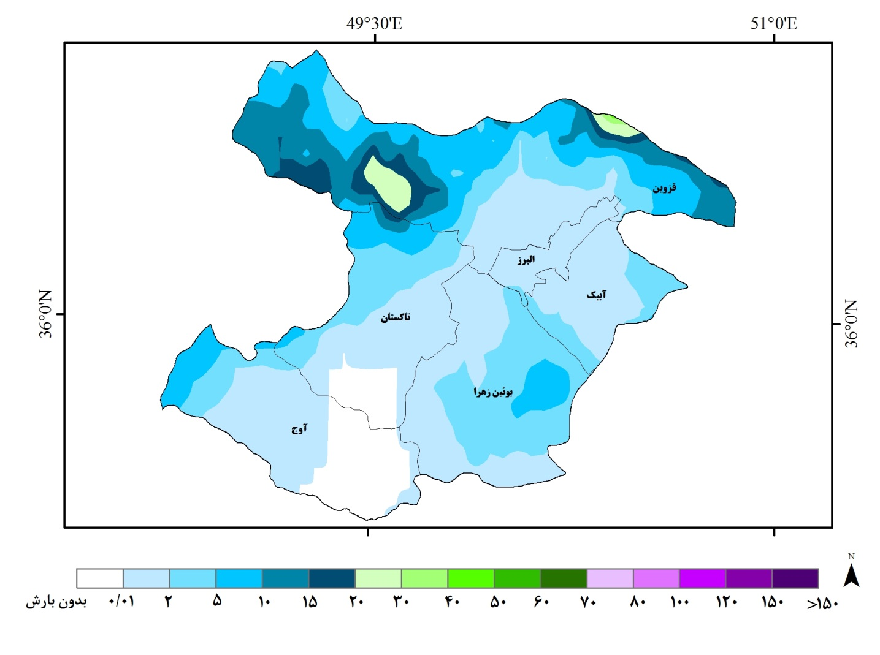

شکل 1- نقشه پهنه بندی بارش تجمعی تیر ماه 1400 استان قزوین

نقشه توزیع مکانی بارش تیر ماه سال جاری برای پهنه وسیعی از استان بارش اندک کمتر از 5 میلیمتر را نشان می دهد در حالی که بیشینه مقادیر بارش به میزان 10 تا 20 میلی متر تنها در ارتفاعات بخش طارم سفلی و بخش رودبار الموت شهرستان قزوین دیده می شود (شکل1).

تحلیلی بر وضعیت دمای استان در تیر ماه 1400

جدول 2- اطلاعات دمای استان قزوین در تیر ماه و مقایسه با بلند مدت

بررسی وضعیت دمایی استان در تیر ماه سال جاری برای هر سه متغیر دمای کمینه، بیشینه و متوسط بیانگر افزایش مقادیر نسبت به نرمال بلند مدت در کلیه شهرستان ها می باشد. شهرستان آبیک با میانگین دمای 2/28 درجه سلسیوس و شهرستان آوج با 6/24 درجه سلسیوس به ترتیب گرم ترین و خنک ترین نقاط استان در این ماه بوده اند. استان قزوین با متوسط دمای 1/26 درجه سلسیوس 9/1 درجه افزایش دما را نسبت به بلند مدت نشان می دهد. شهرستان آبیک با بیشینه دمای 8/36 درجه سلسیوس و شهرستان آوج با کمینه دمای 6/16 درجه سلسیوس، مقادیر حدی دمایی را به خود اختصاص داده اند.

دماهای حدی استان و مقایسه با بلندمدت
مقادیر حدی بیشینه وکمینه مطلق دمای ماهانه استان قزوین در تیر ماه سال جاری به ترتیب در روزهای 14 و 25 ام این ماه ثبت شده است. رازمیان با ثبت بیشینه مطلق 6/44 درجه سلسیوس وآوج با کمینه مطلق 3/10 درجه سلسیوس مقادیر حدی دمای استان را در تیر ماه 1400 به خود اختصاص دادند(جدول 3و 4). هر دو متغییر دمای کمینه و بیشینه مطلق نسبت به مقادیر دوره بلند مدت حد نصاب جدیدی محسوب نمی شوند. بیشینه دمای مطلق نسبت به حد نصاب بلند مدت 8/1 درجه کمتر و کمینه مطلق 9/3 درجه بیشتر بوده است.
جدول 3- دمای بیشینه مطلق تیر ماه استان قزوین(درجه سلسیوس)

سال 1400 | سال 1399 | بلندمدت
6/44  رازمیان  14/04/1400 | 8/41  رازمیان  31/04/1399 | 4/46  بوئین زهرا  17/04/1390

جدول 4- دمای کمینه مطلق تیر ماه استان قزوین(درجه سلسیوس)

سال 1400 | سال 1399 | بلندمدت
3/10  آوج  25/04/1400 | 3/8  آوج  07/04/1399 | 4/6  آوج  01/04/1391

پهنهبندی میانگین دمای شهرستانهای استان
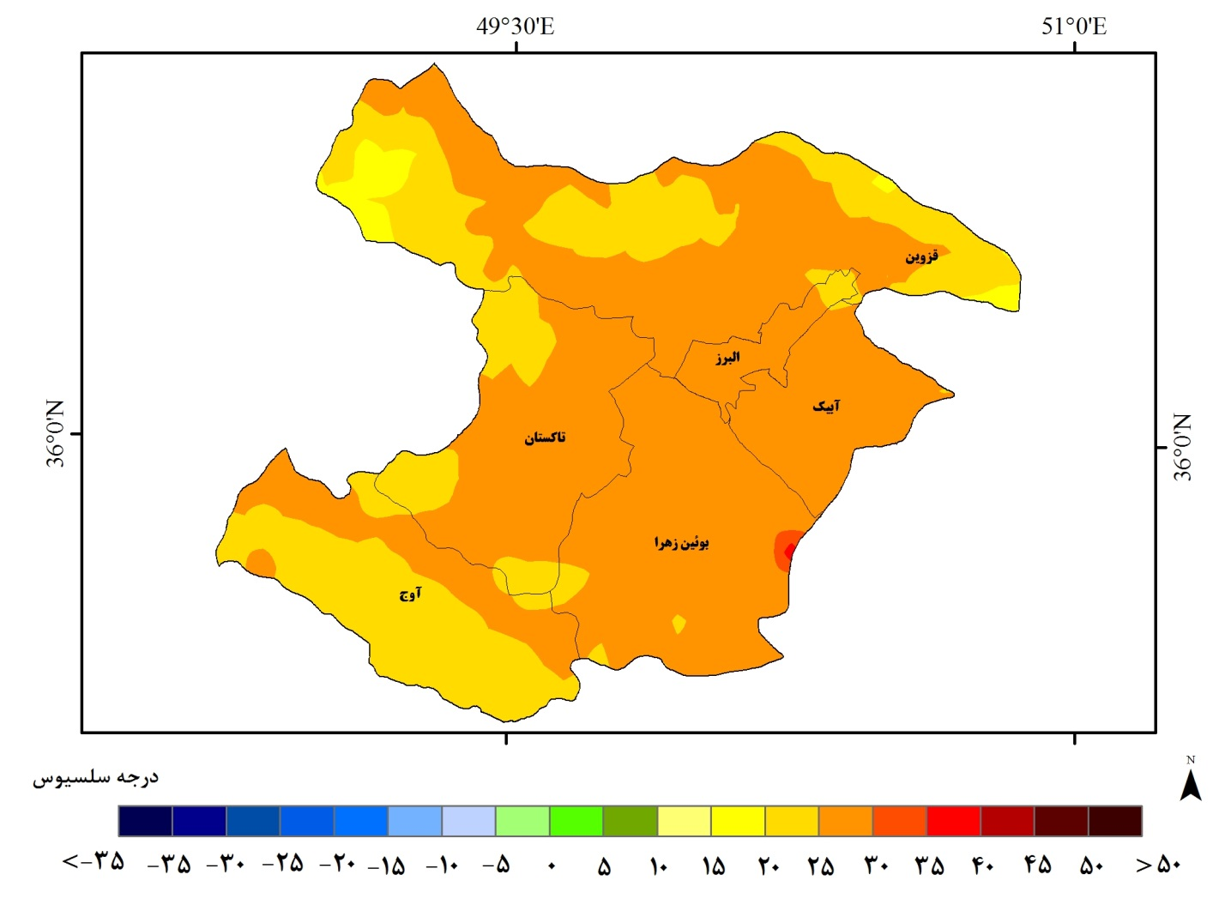

شکل 2- نقشه پهنه بندی میانگین دمای استان قزوین در تیر ماه 1400 (درجه سلسیوس)

نقشه پهنه بندی میانگین دمای استان (شکل2)، در تیر ماه سال جاری برای پهنه دشتی استان قزوین متوسط دمای بین 25 تا 30 درجه و برای مناطق کوهستانی شهرستان های قزوین و آوج متوسط دمای بین 20 تا 25 درجه را نشان می دهد. در قلل و ارتفاعات شمال غربی و شرقی استان متوسط دما بین 15 تا 20 درجه بوده است.

پهنه بندی اختلاف میانگین دمای شهرستانهای استان نسبت به بلندمدت
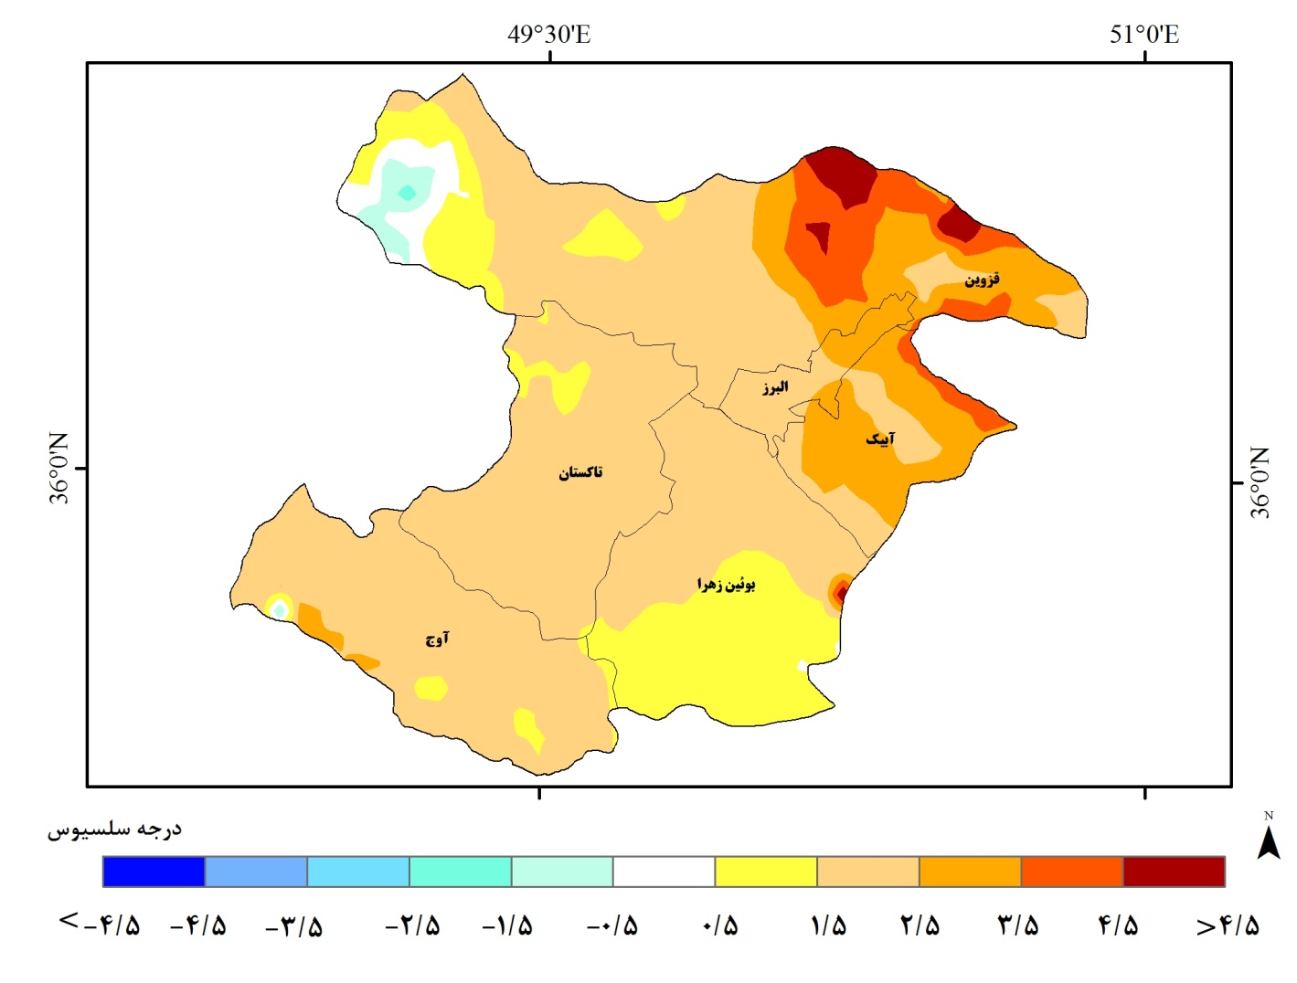

شکل 3- نقشه پهنه بندی اختلاف میانگین دمای تیر ماه 1400 استان قزوین با بلند مدت (درجه سلسیوس)

اختلاف میانگین دمای تیر ماه 1400 با بلند مدت به غیر از ارتفاعات غربی بخش طارم سفلی با ناهنجاری منفی 5/0 درجه در تمام شهرستان های استان ناهنجاری مثبت بین 5/0 تا 5/2 درجه را نشان می دهد. بیشترین ناهنجاری در بخش هایی از الموت مرکزی و شرقی شهرستان قزوین بین 5/3 تا 5/4 درجه دیده می شود(شکل 3).

تحلیلی بر وقوع باد در استان طی تیر ماه 1400

جدول 5- وضعیت سمت و سرعت باد تیر ماه 1400 در ایستگاههای سینوپتیک استان قزوین
نام ایستگاه | باد غالب |  | حداکثر باد
 | سمت  (جهت) | درصد وقوع  در ماه | سمت (درجه) | سرعت  (m/s)
آوج | شمالی | 9/23 | 170 | 16
آبیک | جنوب شرقی | 0/33 | 240 | 22
بوئین زهرا | شمالی | 5/34 | 350 | 15
کوهین | شمال غربی | 7/49 | 340 | 20
معلم کلایه | جنوب غربی | 8/26 | 280 | 19
قزوین | غربی | 4/16 | 200 | 14
رازمیان | غربی | 1/52 | 270 | 18
سیردان | جنوب شرقی | 4/52 | 040 | 14
تاکستان | شمالی | 1/36 | 180 | 1/22

به استناد جدول توزیع باد (جدول شماره 5) و همچنین نقشه های گلباد ایستگاه های استان(شکل 4 و 5)، در خرداد ماه سال جاری در بخش های شرقی استان مناطق آبیک باد های شرقی حاکم بوده اند، در مناطق مرکزی، شمالی و غربی استان شهر های قزوین، معلم کلایه، رازمیان و کوهین باد های غربی و شمالی غربی غلبه داشته اند، در تاکستان و بوئین زهرا و آوج نیز باد غالب شمالی بوده است. ایستگاه سیردان با 4/52 درصد باد غالب غربی بیشترین درصد فراوانی وقوع را به خود اختصاص داده است. بیشینه سرعت باد استان در این ماه از جهت شمالی به میزان 1/22 متر بر ثانیه در ایستگاه هواشناسی تاکستان ثبت شده است.

گلباد ایستگاههای سینوپتیک استان
آوج
تاکستان

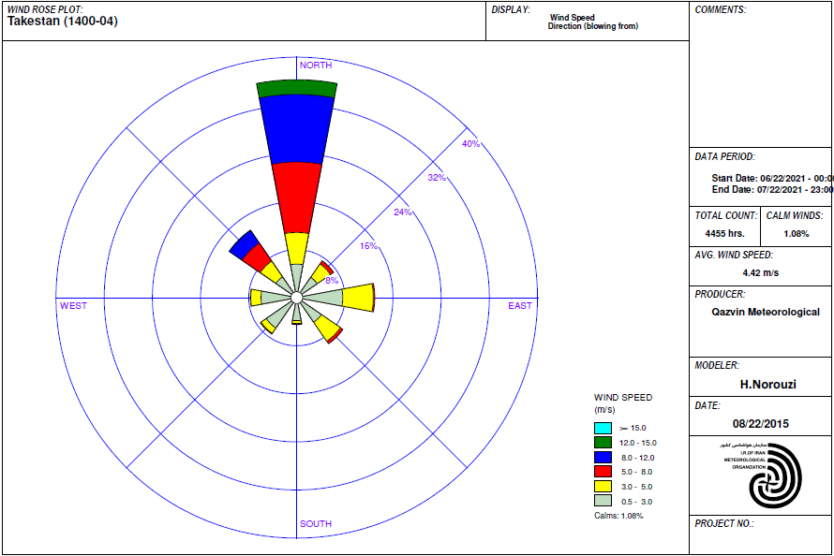
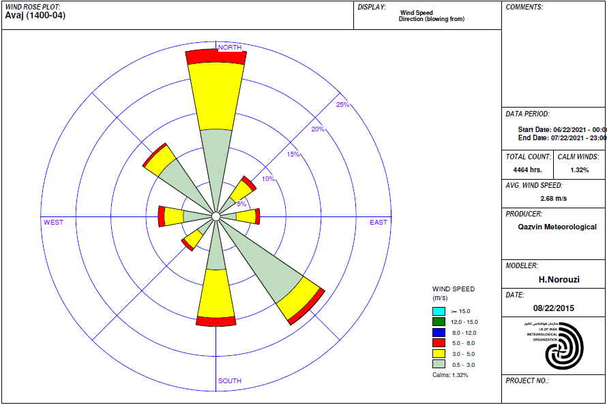

بوئین زهرا
قزوین

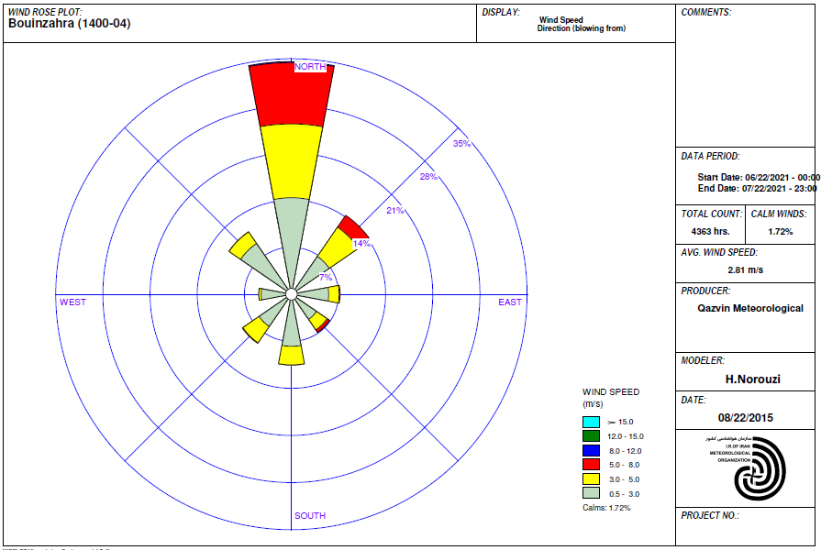
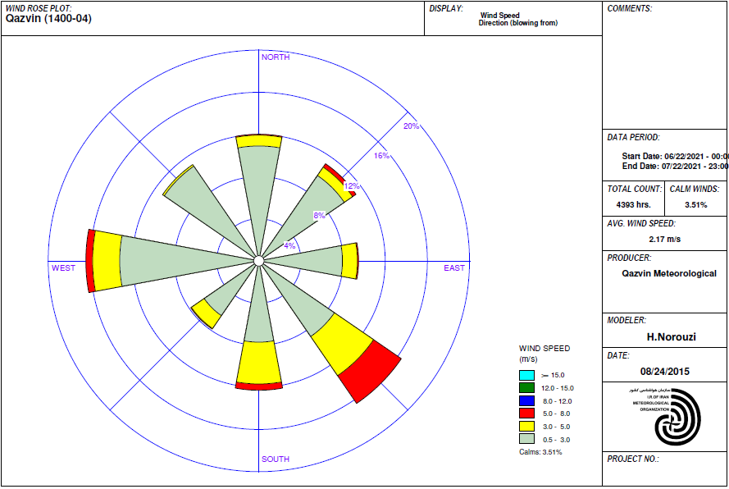

شکل4- گلباد ایستگاه های سینوپتیک استان قزوین در تیر ماه 1400 (آوج، تاکستان، قزوین، بوئین زهرا)

معلم کلایه
کوهین
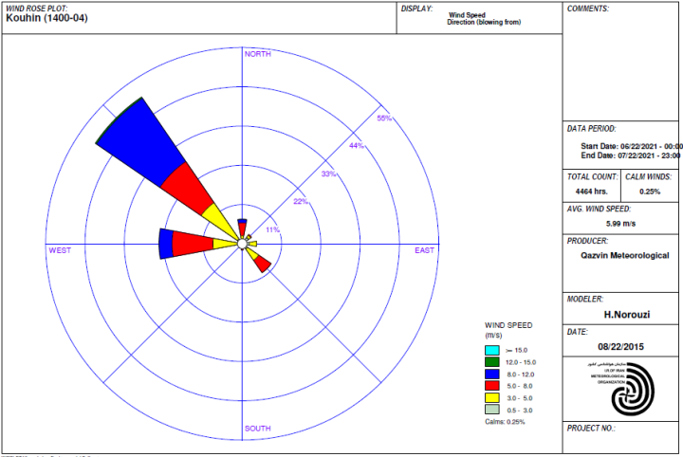
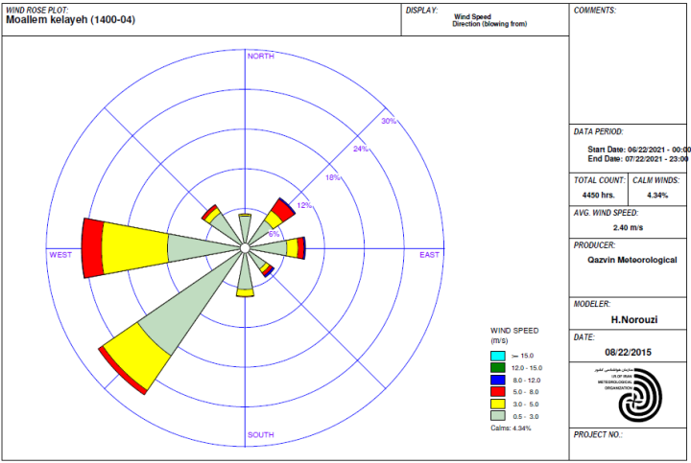

سیردان
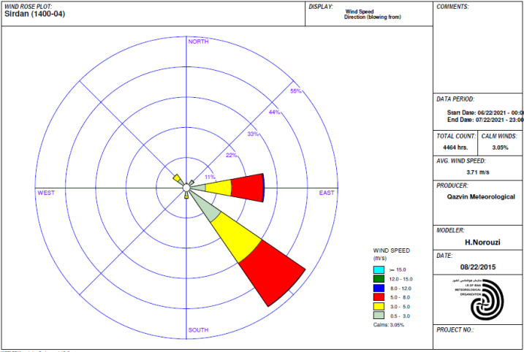

رازمیان
آبیک
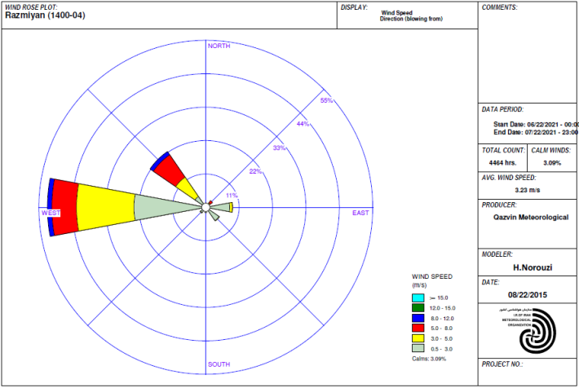
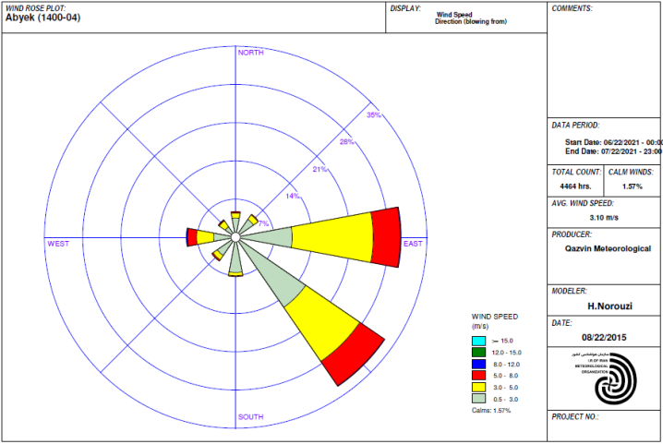

شکل5- گلباد ایستگاه های سینوپتیک استان قزوین در تیر ماه 1400 (معلم کلایه، کوهین، سیردان، آبیک، رازمیان)
تحلیلی بر وضعیت خشکسالی استان در تیر ماه 1400
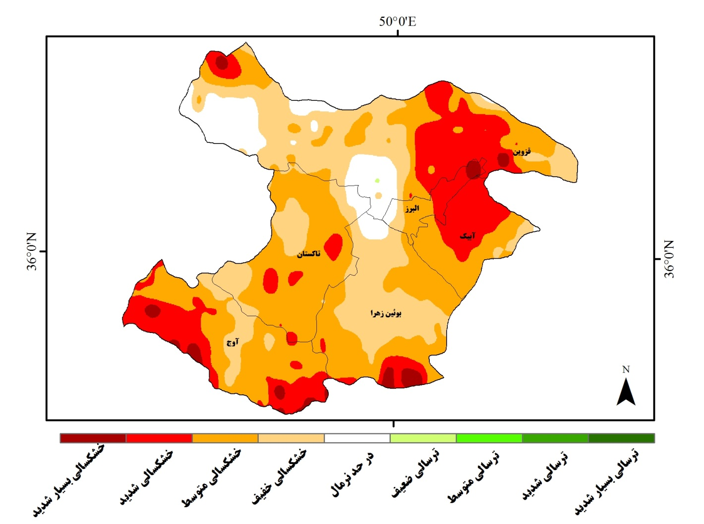

شکل6- نقشه پهنه بندی خشکسالی هواشناسی استان قزوین بر اساس شاخص SPEI(دوره 3 ماهه منتهی به پایان تیر1400 )

بررسی نقشه پهنه بندی خشکسالی 3 ماهه منتهی به پایان تیر ماه 1400(شکل 6)، نشان می دهد که به غیر از محدوده بخش مرکزی و ارتفاعات غربی بخش طارم سفلی شهرستان قزوین که وضعیت نرمال دارند سایر نقاط دچار خشکسالی در فاز های مختلف خفیف تا بسیار شدید می باشند. ارتفاعات شهرستان آوج، نیمه شمالی شهرستان تاکستان و بخش رودبار شهرستان الموت با خشکسالی شدید و بسیار شدید مواجه اند.

تحلیل سینوپتیکی استان در تیر ماه 1400

شرایط جوی در نیمه اول تیر ماه به گونه ای بود که هیچ بارشی در استان نداشتیم. طبق الگوی سینوپتیکی در جو بالا منطقه تحت تأثیر رودباد نبود و در نقشه تراز 500 میلیباری تا چهارم ماه پرارتفاع جنب حاره روی کشور مستقر بود و کنتور 591 ژئوپتانسیل دکامتری تا دریای خزر کشیده شده بود. نقشهی سطح زمین نیز کم فشار حرارتی حاکم بود. روز چهارم ماه با تضعیف پرارتفاع جنب حاره کشیده شدن آن به عرضهای جغرافیایی پایینتر باعث حرکت شرق سوی ناوهی مستقر در غرب کشور شد و ارتفاع تراز میانی جو در منطقه حدود 3 ژئوپتانسیل دکامتر کاهش پیدا کرد و تا یازدهم ماه منطقه به طور متناوب تحت تأثیر گذر امواج کم دامنه تراز میانی جو قرار گرفت و در ساعات بعدازظهر در برخی مناطق تنها منجر به افزایش ابر شد. به لحاظ دمایی از نهم ماه بدلیل نفوذ و استقرار زبانه پرفشار و ایجاد شیو فشاری تا یازدهم ماه جریانات هوا در منطقه شمالی و تا یازدهم روندکاهش نسبی دما بویژه در نیمه شمالی استان بهمراه داشت. از دوازدهم تا هیجدهم ماه مجدد با گسترش و تقویت پرارتفاع جنب حاره با پربند ارتفاعی 591 ژئوپتانسیل دکامتری شرایط جوی پایدار و نشست هوا بر منطقه حاکم شد و با توجه به افزایش ارتفاع تراز میانی جو و فرارفت هوای گرم دمای هوا روند افزایشی داشت و برای روز پانزدهم ماه در منطقه افزایش محسوس دما رخ داد، بطوریکه دمای بیشینه در اکثر مناطق استان به محدوده 40 درجه و بالاتر رسید. از نوزدهم تا بیست و هفتم ماه با تضعیف پرارتفاع جنب حاره، منطقه به طور متناوب تحت تأثیر گذر امواج کم دامنه تراز میانی جو قرار گرفت و در ساعات بعدازظهر افزایش ابر و در پارهای مناطق سبب بارشهای پراکنده شد. طی این مدت با توجه به نفوذ زبانه های پرفشار پدیده غالب در استان وزش بادهای شمالی بود. روزهای بیست و چهارم و بیست و پنجم ماه در تراز 200 میلی باری روبادی با هسته 80 نات روی غرب کشور شکل گرفت و در تراز 500 میلی باری با شکلگیری مرکز کم ارتفاع 579 ژئوپتانسیل دکامتری در شرق ترکیه، شمال غرب کشور و استان جلوی محور ناوه قرار گرفت و ارتفاع حدود 6 ژئوپتانسیل دکامتر کاهش پیدا کرد و با عبور متناوب امواج کوتاه بارشهای به نسبت خوبی را برای برخی مناطق بویژه ارتفاعات شمالی استان بهمراه داشت(شکل 7). روزهای پایانی ماه با گسترش پرارتفاع جنب حاره روی کشور شرایط جوی پایدار بر منطقه حاکم شد و با افزایش ضخامت جو روند افزایش نسبی دما اتفاق افتاد.
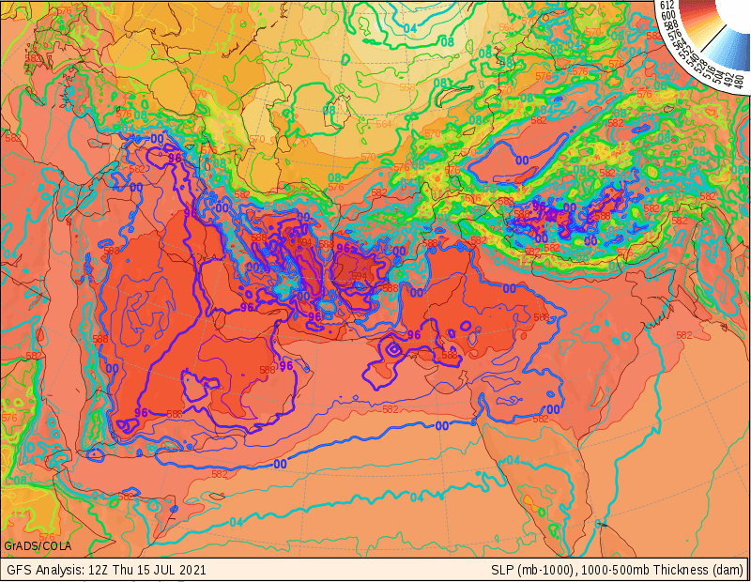
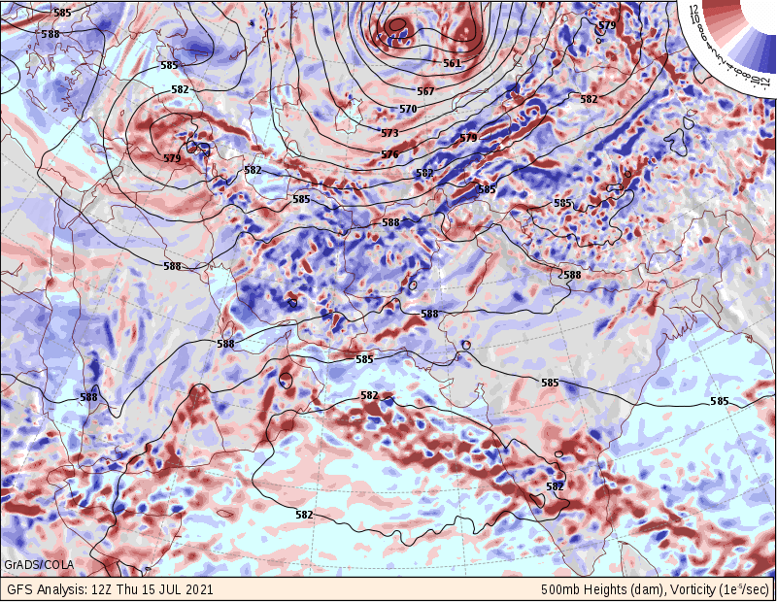

شکل 7- الگوی سینوپتیکی نقشه تراز 500 میلی باری(راست) و نقشه سطح زمین (چپ) روز 24/04/1400
تحلیلی بر مخاطرات جوی دراستان طی تیر ماه 1400

در نیمه اول تیر ماه سال جاری جوی نسبتا پایدار بر روی استان حاکم بود و پدیده قابل ملاحظه ای نداشتیم در روز های 14 و 15 تیر با نفوذ موج گرمایی به منطقه شاهد افزایش دما در سرتاسر استان بودیم بطوری که در این تاریخ بیشینه دما در اکثر مناطق استان به 40 درجه سلسیوس و بالاتر رسید( بالاترین بیشینه دمای استان به میزان 6/44 درجه درایستگاه رازمیان ثبت شد). بارش نسبتا خوب باران در تاریخ 25 این ماه در برخی مناطق بویژه در ارتفاعات شمالی استان از مخاطراتی بود که در بخش کشاورزی خساراتی را بهمراه داشت. بیشینه بارش 24 ساعته این سامانه به میزان 8/16 میلی متر در منطقه کوهین بوده است.

گزارشی از فعالیت های توسعه هواشناسی کاربردی استان طی تیر ماه 1400

- برگزاری جلسات دیسکاشن هواشناسی کشاورزی در مرکز استان.
- اجرای برنامه عملیاتی فصل تابستان تهک.

پیوستها

پیوست شماره 1- نقشه پراکنش ایستگاههای هواشناسی استان
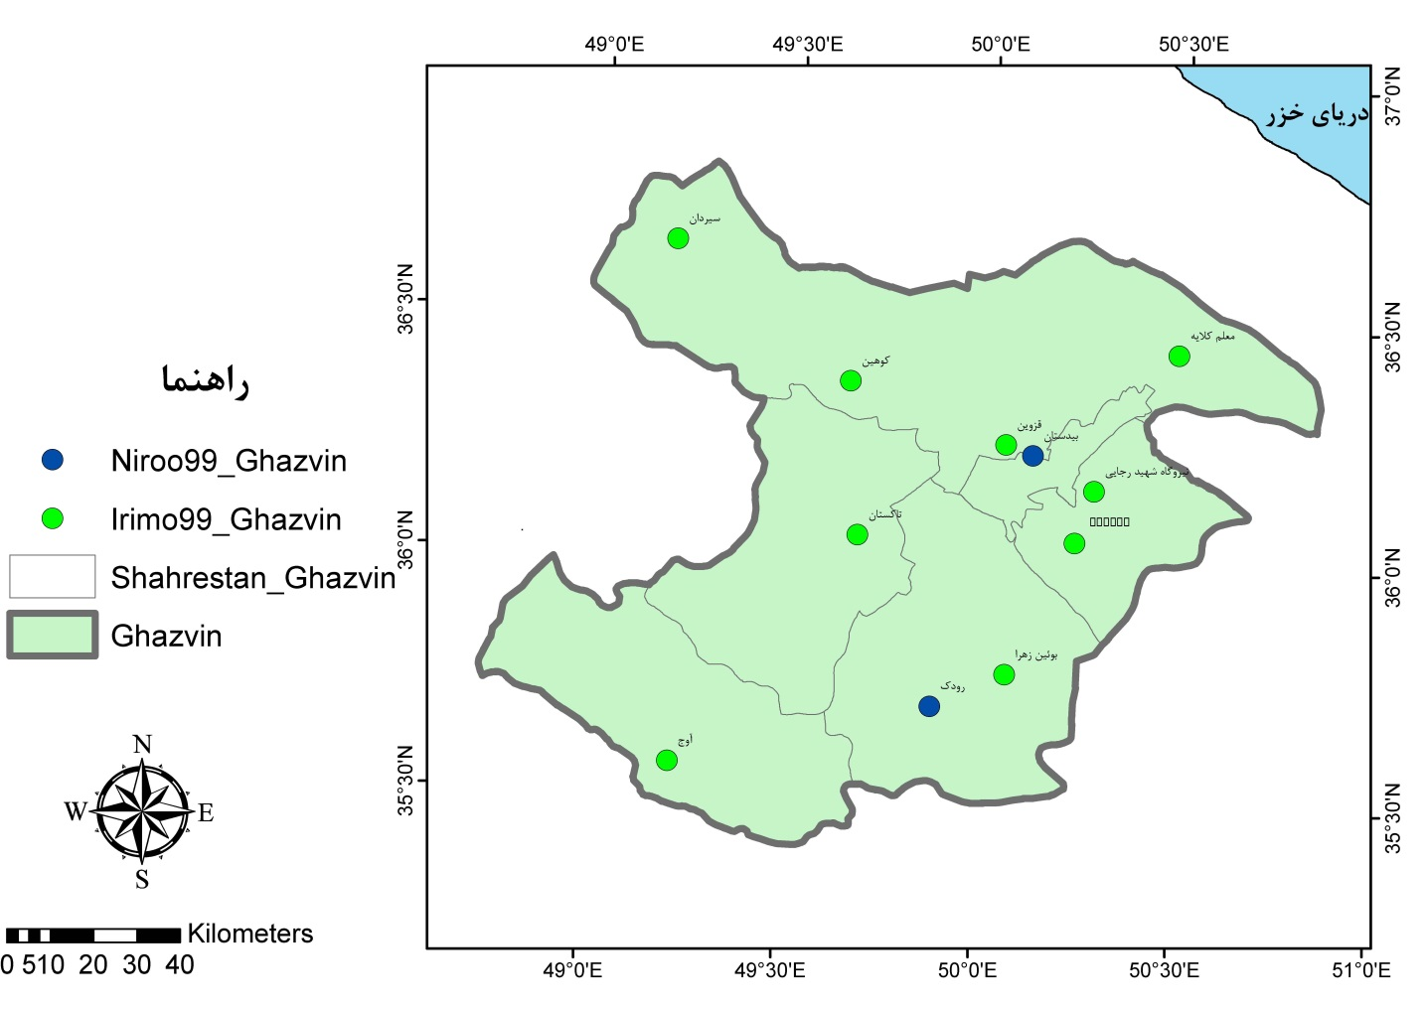

پیوست شماره 2- معرفی گلباد
گلباد، نمودار و شکلی اقلیم شناختی برای نمایش مشخصات و ویژگیهای باد در یک منطقه میباشد و سه مشخصه اصلی شاخص باد را نمایش میدهد: فراوانی وقوع باد، سرعت باد و جهت باد. منظور از فراوانی وقوع باد، تعداد دیدبانیهایی که برای شاخص باد انجام شده و باد به وقوع پیوسته است. سرعت باد نشانگر میزان جریان هوا میباشد که با نات یا متر بر ثانیه سنجیده میشود و جهت باد، جریان غالب باد را نشان میدهد که یکی از جهات اصلی و فرعی میباشد. ساختار کلی گلباد به شکل گل باز شده میباشد. دایره وسط این گلباد میزان باد آرام در یک منطقه را نمایش میدهد گلها نیز نمایشگر سرعت و جهت باد است. ضخامت گلها، نشانگر سرعت باد و طول گلها نشانگر تعداد وقوع باد است. گلباد به صورت سالیانه یا ماهیانه ترسیم میگردند و به دو روش دستی و نرمافزاری تهیه میشود. در روش دستی ابتدا شاخصهای باد منطقه آمار و اطلاعات هواشناسی گرفته شده و تعداد فراوانی باد، باد آرام، سرعت و جهت باد محاسبه شده و سپس درصد هر یک از شاخصها نسبت به کل گرفته میشود.میزان قطر دایره و طول و ضخامت گلها بر حسب این درصد ترسیم میگردد. برای ترسیم گلباد به روش نرمافزاری باید آمار و اطلاعات در یک فایلExcel تهیه شده و وارد نرمافزار ویژه گلباد گردد. عمدهترین نرمافزار مورد استفاده در ترسیم گلباد نرمافزار WR-plot است. نمودارهای به دست آمده از دايرههاي هم مركزی تشكيل شدهاند كه در دايره مركزي آن درصد فراوانی وزش بادهای کمتر از 5/0 متر بر ثانيه نوشته مي‌شود. سمت‌هاي باد بر روي دايرهها غالباً در هشت سمت شمال، شمال‌شرقي، شرقي، جنوب‌شرقي، جنوب‌، جنوب‌غربي، غربی و شمال‌غربي نمايش داده مي‌شود. سرعتهای باد نيز بر اساس روش سازمان هواشناسی جهانی به 8 گروه دستهبنتیر میشوند. آنگاه فراواني هر گستره سرعت باد با توجه به سمت باد بر روي دايره‌ها مشخص مي‌شود. اگر فراواني هر گستره در سمت‌هاي مختلف با يكديگر جمع شوند و فراواني آرامه نيز به آن افزوده شود، حاصل صدرصد را نشان خواهد داد، و اين به اين معناست كه تعداد كل بادها لحاظ شده است. تفسیر یک گلباد بدون نقشه برجستگی (توپوگرافی) دشوار است زیرا اثرات محلی باعث تغییرات مهمی در جریانات هوا میشوند.از کاربردهای گلباد میتوان به آمایش سرزمین، طراحیهای شهری، طراحی باند فرودگاهها، زمینهای ورزشی و غیره، عدم استقرار صنایع آلاینده در جهت باد غالب منطقه، مکانیابی جهت گسترش فضای سبز، و امکانسنجی برای استفاده از انرژی باد اشاره کرد.

تقدیر و تشکر

به این وسیله مراتب تقتیرر و تشکر نویسندگان این اثر از همکاران مرکز ملی خشکسالی و مدیریت بحران به سبب تهیه تعدادی از جداول، نمودارها و نقشه های مورد استفاده در این بولتن که پس از تولید در مقیاس کشوری و انجام برش استانی دراختیار این اداره کل قرارگرفته است ابراز میگردد.
نویسندگان این بولتن همچنین از تمامی همکاران استانی ( همکاران پرتلاش دیدبانی، فنی، فناوری اطلاعات و پیش بینی) که به نحوی در تهیه اطلاعات لازم برای تدوین آن نقش داشتند سپاسگزاری و تقدیر می نمایند.

نویسندگان این شماره:
- حسن نوروزی (رئیس گروه تحقیقات هواشناسی کاربردی استان)
- ندا مشاطان (رئیس اداره پیش بینی استان)

